Gestion des cartes adhérent du BDE info

Le projet
Chaque étudiant peut s'il le souhaite prendre son adhésion au BDE Info. Celui-ci lui fourni alors une carde d'adhérent possédant une puce type NFC. Cette puce contient un code unique qui différencie tous les adhérents. On peut retrouver le nom/prénom voire la photo de tous les adhérents à partir de ce code. Ce lien est sauvegardé dans une base de donnée locale.
Au lancement de l'application, un membre du BDE doit se connecter à l'aide de son nom, prénom et d'un mot de passe.
Il peut ensuite gérer les cartes des adhérents ainsi que la prise des menus.

L'application de gestion des cartes adhérent doit :
- Permettre à son utilisateur (membre du BDE) de se connecter.
- Se composer d’un panneau principal au milieu/à droite de l’écran et un panneau de faible largeur sur la gauche de l’écran.
- Fournir un onglet pour afficher la liste des adhérents et un autre onglet pour sélectionner le menu que l’adhérent veut prendre.
- Permettre à son utilisateur de débiter ou de créditer le compte de l’adhérent (s’il paye son repas avec son compte ou s’il pose de l’argent dessus).
- Permettre à son utilisateur de modifier les informations des adhérents (groupe, photo…).

Plus précisément
Le panneau de gauche doit afficher les informations du membre du BDE connecté dans sa partie basse et afficher les informations de l’adhérent sélectionné dans sa partie haute.
Les informations d’un adhérent sont son nom, son prénom, son groupe, son éventuelle photo et son solde ; celles d’un membre du BDE sont son nom, son prénom, sa photo et son poste.
L’onglet de la liste des adhérents contient une barre de recherche et permet de sélectionner un adhérent ; celui des menus contient la liste des formules ainsi que leur prix.
L’onglet de la liste des menus doit permettre de sélectionner le type de plat souhaité (sandwich, panini, wrap…), les ingrédients (viande, légume, fromage…), les sauces (ketchup, salade, mayo…), les boissons (coca, schweppes, ice-tea…) et le dessert (donut, bonbons, muffin…). De plus il doit afficher le prix, calculé automatiquement et permettre de payer soit en espèce soit depuis le solde du compte.
Lorsqu'une carte d'adhérent est scannée l'application sélectionne automatiquement l'étudiant correspondant. Cette fonctionnalité ne peut pas encore être implémentée.

Maquette WireFrame Sketcher :

Notre maquette est composée de 7 écrans pour simuler le fonctionnement de l’application.

La fenêtre de connexion :
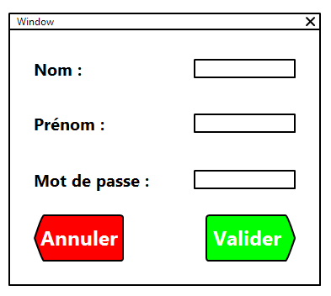
Après avoir entré nos identifiants on arrive sur la fenêtre de sélection de l’adhérent :
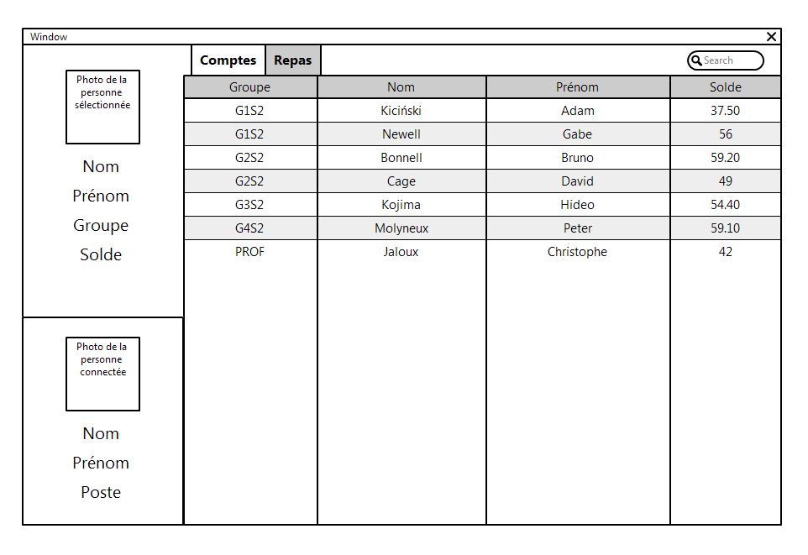
Il est alors possible de sélectionner un adhérent :
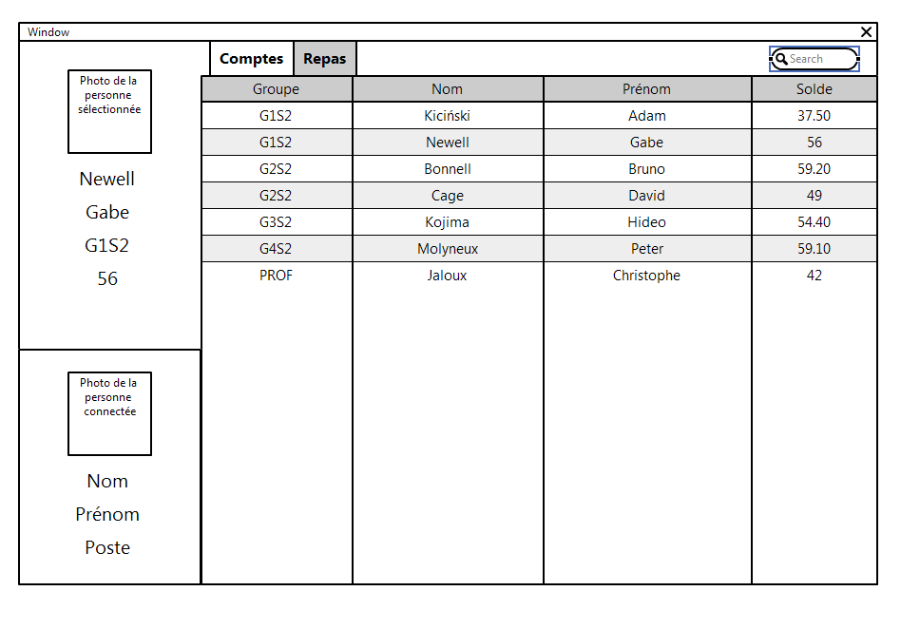
On peut sinon faire une recherche :
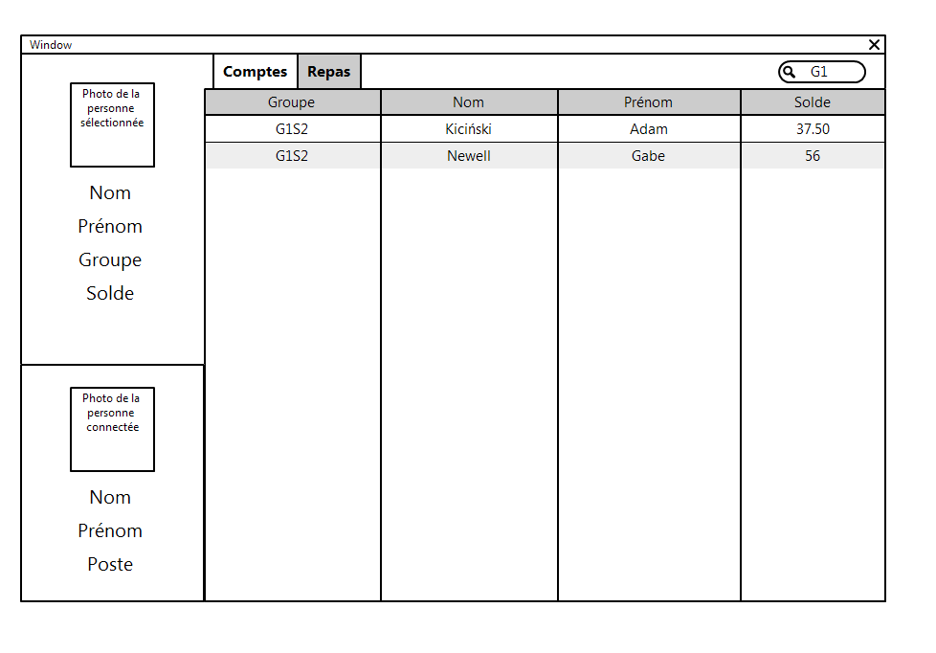
Puis on peut de nouveau sélectionner l’adhérent souhaité :
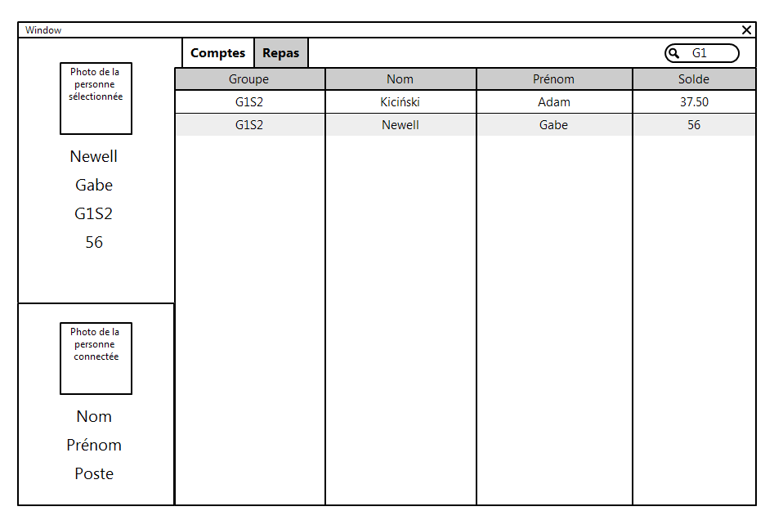
Enfin il est possible d’aller dans l’onglet « Repas » et de sélectionner le menu choisi :
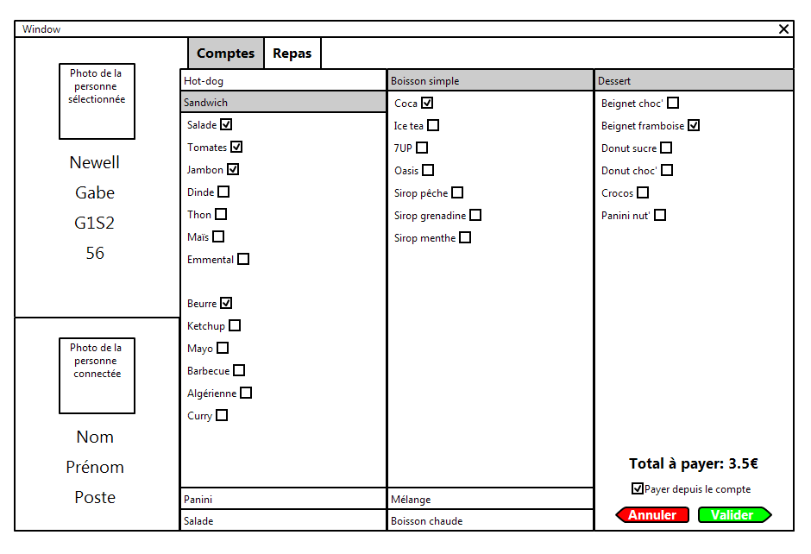
On note que si aucun adhérent n’est sélectionné, il n’est pas possible de payer à partir d’un compte :
